PROJET DE SPÉCIALISATION 3
Détection de Fake News dans le Domaine Politique
Classification de déclarations politiques et évaluation de la généralisation

Groupe 8
Melvyn Charles, Antoine BENECH, Heliaritiana Ramandimbisoa, Koffi Adjai, Salohiniaina Fanaingamampiandra

Dataset principal : LIAR Dataset
Dataset d'évaluation externe : WELFake

Table des matières
Table des matières 2
I. Introduction 2
Objectifs du projet 2
Organisation du rapport 2
II. Description des données 2
A. Le LIAR Dataset 2
1. Structure des données 3
2. Labels originaux 3
3. Regroupement en 3 classes 3
B. Le dataset WELFake 3
III. Pipeline et choix de modélisation 4
A. Prétraitement textuel 4
B. Représentation vectorielle — TF-IDF 4
C. Modèles retenus 4
IV. Résultats in-domain 5
A. Classification à 3 classes 5
1. Modèles classiques 5
2. Feature engineering 6
3. DistilBERT et modèle hybride 7
B. Classification binaire vs 3 classes 7
V. Évaluation out-of-domain sur WELFake 7
A. Effondrement des modèles avec métadonnées 8
B. Robustesse du Random Forest texte seul 8
VI. Analyse des erreurs, biais et généralisation 9
A. Matrices de confusion 9
B. Interprétabilité — Analyse SHAP 10
C. Courbe d'apprentissage — DistilBERT hybride 10
D. Biais du dataset et limites 11
1. Biais de source 11
2. Limites structurelles de la tâche 11
3. Validité externe 11
VII. Conclusion et perspectives 11
A. Bilan 12
B. Perspectives d'amélioration 12

I. Introduction
La prolifération des fausses informations — communément appelées fake news — constitue l'un des défis majeurs de l'ère numérique. Dans le domaine politique, ces contenus trompeurs peuvent influencer l'opinion publique, altérer les processus électoraux et affaiblir la confiance dans les institutions. Avec l'essor des réseaux sociaux et la vitesse de diffusion de l'information, la vérification manuelle des faits ne peut plus suffire à endiguer la propagation de contenus inexacts à grande échelle.
Le traitement automatique du langage naturel (NLP) offre des approches prometteuses pour automatiser la détection de ces contenus. En modélisant le texte des déclarations politiques et le contexte dans lequel elles sont prononcées, des modèles de classification peuvent apprendre à distinguer les affirmations vraies des affirmations fausses. Cependant, la robustesse de tels modèles — leur capacité à généraliser au-delà du dataset d'entraînement — reste une question centrale et insuffisamment traitée dans la littérature.

Objectifs du projet
Ce projet poursuit deux objectifs complémentaires :
- Construire un pipeline NLP complet permettant de classifier automatiquement des déclarations politiques en s'appuyant sur le LIAR Dataset (Wang, 2017), en comparant plusieurs architectures allant des modèles classiques (TF-IDF + classifieurs) aux modèles neuronaux (DistilBERT).
- Évaluer la capacité de généralisation des modèles entraînés sur LIAR en les testant sur un dataset externe (WELFake), afin de mesurer leur robustesse face au changement de domaine.

Organisation du rapport
Le rapport est organisé comme suit. La section II décrit les données utilisées — le LIAR Dataset et le dataset WELFake — ainsi que les choix de regroupement des labels. La section III présente le pipeline de modélisation : prétraitement, représentation vectorielle et modèles retenus. La section IV expose les résultats in-domain, en distinguant la classification à 3 classes et la classification binaire. La section V analyse les performances out-of-domain sur WELFake. La section VI discute les erreurs, les biais et les limites de généralisation. La section VII conclut et propose des perspectives d'amélioration.

II. Description des données

A. Le LIAR Dataset
Le LIAR Dataset (Wang, 2017) est un jeu de données de référence pour la détection de fake news dans le domaine politique. Il contient 12 836 déclarations politiques courtes issues de la plateforme de fact-checking PolitiFact, vérifiées manuellement par des journalistes entre 2007 et 2016. Chaque déclaration est associée à un niveau de véracité et à un ensemble de métadonnées sur le locuteur.

1. Structure des données
Les variables principales de chaque observation sont les suivantes :
- statement : le texte de la déclaration (variable principale, ~18 mots en moyenne)
- label : le niveau de véracité attribué par PolitiFact (6 catégories)
- speaker : la personne ayant prononcé la déclaration (politicien, journaliste, etc.)
- party_affiliation : affiliation politique du locuteur
- context : lieu ou circonstance de la déclaration (discours, interview, tweet, etc.)
- Historique de crédibilité : counts du nombre de déclarations passées vérifiées (pants_fire_count, false_count, barely_true_count, half_true_count, mostly_true_count, true_count)
Le dataset est découpé en trois sous-ensembles : train (10 240 exemples), validation (1 284 exemples) et test (1 267 exemples).

2. Labels originaux
LIAR propose initialement 6 niveaux de véracité ordonnés du plus faux au plus vrai :
- pants-fire : déclaration grossièrement fausse (Pants on Fire)
- false : déclaration fausse
- barely-true : déclaration essentiellement fausse avec un élément de vérité
- half-true : déclaration partiellement vraie mais omettant des faits importants
- mostly-true : déclaration globalement vraie avec quelques imprécisions
- true : déclaration entièrement vraie

3. Regroupement en 3 classes
La granularité à 6 labels rend la tâche difficile pour les modèles automatiques, en particulier pour les classes intermédiaires dont les frontières sont floues. Nous avons donc choisi de regrouper les 6 labels en 3 grandes classes sémantiquement cohérentes :

Classe regroupée | Labels originaux | Signification | Proportion
Fake (0) | false, pants-fire | Faux / Complètement faux | ~26 %
Nuanced (1) | barely-true, half-true | Partiellement vrai ou faux | ~38 %
Real (2) | mostly-true, true | Globalement vrai | ~36 %

Tableau 0 — Regroupement des 6 labels LIAR en 3 classes. Proportions approximatives sur le train set.

Ce regroupement permet d'opposer les affirmations globalement fausses, les affirmations intermédiaires (mi-vraies mi-fausses) et les affirmations globalement vraies. La classe Nuanced représente environ 38 % des exemples, ce qui crée un léger déséquilibre entre classes. C'est cette configuration à 3 classes qui sert de base à l'évaluation in-domain initiale.

B. Le dataset WELFake
Pour l'évaluation out-of-domain, nous avons utilisé le WELFake dataset (Verma et al., 2021). Ce jeu de données contient 72 134 articles de presse complets agrégés depuis quatre sources : Kaggle, McIntire, Reuters et BuzzFeed. Contrairement à LIAR, WELFake est nativement binaire (fake / real) et composé d'articles longs (~540 mots en moyenne).
Pour l'évaluation, un sous-échantillon stratifié de 10 000 articles (5 000 par classe) a été constitué afin de garantir un équilibre parfait entre les classes et de rendre l'évaluation comparable entre modèles. WELFake ne contient aucune métadonnée sur le locuteur, ce qui constitue une différence structurelle majeure par rapport à LIAR.

III. Pipeline et choix de modélisation

A. Prétraitement textuel
La variable textuelle principale est le champ statement. Aucun nettoyage manuel n'a été appliqué au-delà du traitement standard effectué par le vectoriseur TF-IDF scikit-learn : conversion en minuscules, tokenisation sur les espaces et la ponctuation. Ce choix délibéré permet de mesurer la performance des modèles à partir d'un prétraitement minimal, représentatif de conditions réelles.
Pour les métadonnées numériques (credibility_score, lie_rate, history_total, is_politician), une normalisation StandardScaler (moyenne=0, écart-type=1) est appliquée sur le train set et reportée sur validation et test sans recalcul.

B. Représentation vectorielle — TF-IDF
Le texte est transformé en vecteurs numériques via une matrice TF-IDF avec les paramètres suivants : unigrammes et bigrammes (ngram_range=(1,2)), maximum de 20 000 features (max_features=20 000), fréquence minimale document par défaut (min_df=1). Le bigramme permet de capturer des expressions fixes comme « climate change » ou « tax cuts » qui ont un signal discriminant dans le contexte politique.
Pour les modèles classiques combinant texte et métadonnées, les deux représentations sont concaténées horizontalement : la matrice TF-IDF creuse (scipy CSR) est empilée avec les 4 colonnes de métadonnées normalisées via scipy.sparse.hstack. Cette approche préserve la structure creuse de TF-IDF et évite une conversion dense coûteuse en mémoire.

C. Modèles retenus
Cinq modèles ont été entraînés et comparés, répartis en deux familles. Les trois modèles classiques reçoivent les features combinées TF-IDF + métadonnées. Les deux modèles neuronaux opèrent différemment : DistilBERT fine-tuné ne reçoit que le texte, tandis que le modèle hybride intègre également les métadonnées.

Modèle | Famille | Paramètres principaux
Logistic Regression | Classique / TF-IDF | Régularisation L2 (C=1.0), solver=lbfgs, multi_class=multinomial
Random Forest | Classique / TF-IDF | n_estimators=300, critère Gini, random_state=42
XGBoost | Classique / TF-IDF | objective=multi:softprob, num_class=3, n_estimators=100
DistilBERT fine-tuné | Neuronal | distilbert-base-uncased, 3 époques, lr=2e-5, batch=32
DistilBERT hybride | Neuronal + méta. | [CLS]‖metadata → Dropout→Linear(772,256)→GELU→Dropout→Linear(256,3)

Tableau — Récapitulatif des modèles et de leurs paramètres principaux.

Le choix de comparer ces architectures répond à une logique de compromis : les modèles classiques sont rapides, interprétables et exploitent directement les métadonnées ; les modèles neuronaux capturent des représentations sémantiques profondes du texte mais sont plus coûteux et ne peuvent pas intégrer nativement les métadonnées sans modification de l'architecture.

IV. Résultats in-domain
La métrique principale retenue est le F1 macro, qui pénalise équitablement les mauvaises performances sur chacune des classes et est recommandée en présence de déséquilibre entre classes. L'accuracy est fournie à titre complémentaire.

A. Classification à 3 classes

1. Modèles classiques
Trois modèles classiques ont été entraînés avec le pipeline TF-IDF + métadonnées speaker. Le tableau suivant récapitule leurs performances sur le test set :

Modèle | Accuracy | F1 macro | F1 fake | F1 real
Random Forest | 0.5651 | 0.5697 | 0.6431 | 0.5786
XGBoost | 0.5556 | 0.5577 | 0.6239 | 0.5668
Logistic Regression | 0.5375 | 0.5442 | 0.6465 | 0.5156
DistilBERT hybride | 0.5083 | 0.5025 | 0.4832 | 0.5723
DistilBERT fine-tuné | 0.4672 | 0.4526 | 0.3667 | 0.5444

Tableau 1 — Résultats in-domain, classification 3 classes. F1 nuanced non affiché (0.47–0.49). Vert : meilleur score par colonne.

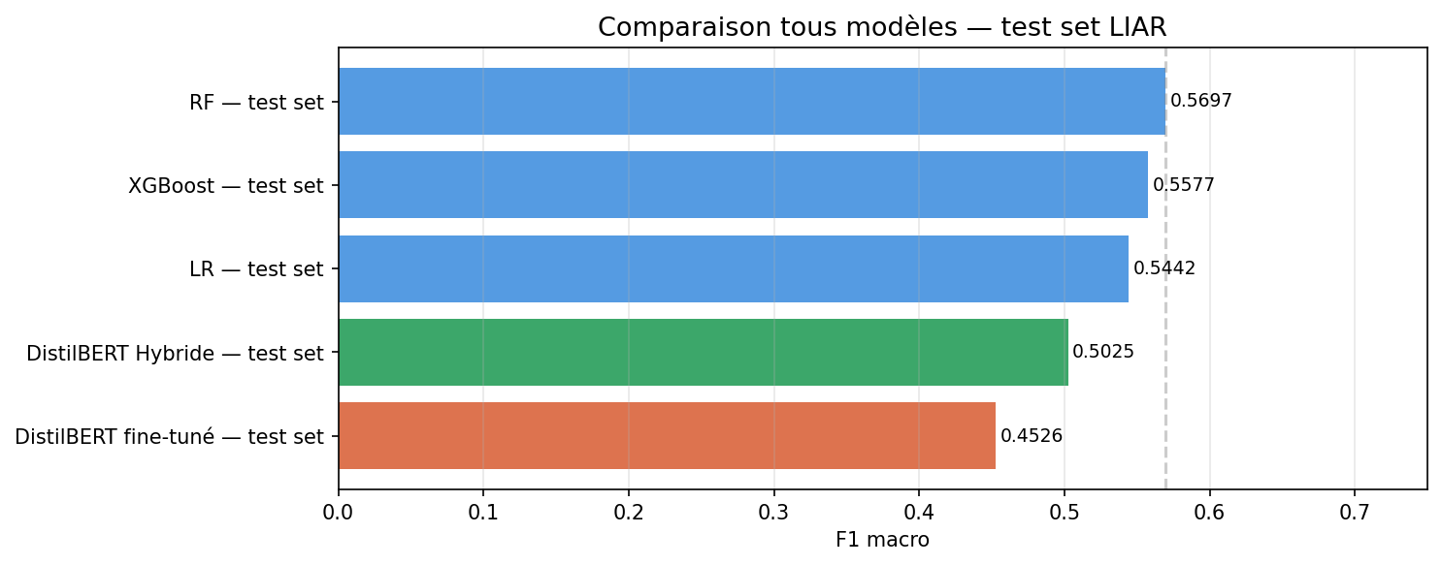
Figure 1 — Comparaison des F1 macro in-domain sur le test set LIAR (3 classes).
Le Random Forest obtient les meilleures performances globales avec un F1 macro de 0.5697 et une accuracy de 56.5 %. XGBoost suit de près (F1 macro = 0.5577) tandis que la Régression Logistique obtient le F1 fake le plus élevé (0.6465), bien qu'elle performe moins bien sur les classes nuanced et real. Ces niveaux de performance sont cohérents avec la littérature sur LIAR, qui rapporte des scores entre 0.40 et 0.60 pour les approches classiques (Wang, 2017 ; Popat et al., 2018).
La classe nuanced est systématiquement la moins bien prédite (F1 entre 0.47 et 0.49). Cela s'explique par son caractère intrinsèquement ambigu : elle regroupe des déclarations mi-vraies mi-fausses (barely-true et half-true dans la nomenclature originale), dont les caractéristiques textuelles chevauchent les deux autres classes. Cette difficulté structurelle motivera par la suite la classification binaire.

2. Feature engineering
Afin d'améliorer les modèles classiques, plusieurs pistes de feature engineering ont été testées. Les features supplémentaires incluaient des indicateurs textuels (longueur de la déclaration, présence de langage absolu ou de formulations couvertes), des variables de parti politique et des indicateurs de sujets (santé, immigration, économie, etc.).

Configuration | Accuracy | F1 macro | Δ vs baseline | Verdict
RF — baseline | 0.5651 | 0.5697 | +0.00 pp | Référence
RF — features étendues | 0.5635 | 0.5677 | −0.20 pp | ≈ baseline
RF — piste 1 (sujet TF-IDF) | 0.5588 | 0.5642 | −0.55 pp | ↓
RF — piste 2 (min_df=2) | 0.5556 | 0.5603 | −0.94 pp | ↓

Tableau 2 — Impact du feature engineering sur le Random Forest (résultats similaires pour LR et XGBoost).

Contre toute attente, aucune piste n'améliore significativement le baseline. Les features étendues n'apportent qu'un gain marginal de −0.20 pp, et les pistes 1 et 2 dégradent légèrement les performances. L'analyse révèle que plusieurs features ont un pouvoir discriminant faible : par exemple, le langage absolu est plus fréquent dans les déclarations real que dans les déclarations fake, ce qui va à l'encontre de l'intuition initiale. L'ajout de dimensions peu informatives introduit du bruit et pénalise les modèles dans des espaces de haute dimensionnalité.

3. DistilBERT et modèle hybride
Deux approches neuronales ont également été évaluées. Le DistilBERT fine-tuné standard (3 époques, lr=2e-5) atteint un F1 macro de 0.4526, soit 11.71 pp en dessous du Random Forest. Ce résultat contre-intuitif s'explique par l'absence de métadonnées speaker dans l'input du modèle, qui s'appuie uniquement sur le texte — bien plus court que dans des tâches NLP standards (~18 mots en moyenne).
Pour remédier à cette limitation, un modèle hybride DistilBERT + métadonnées a été développé : le vecteur [CLS] (768 dimensions) est concaténé aux 4 métadonnées normalisées, puis passé dans une tête de classification personnalisée (Dropout→Linear(772,256)→GELU→Dropout→Linear(256,3)). Ce modèle hybride atteint un F1 macro de 0.5025, soit un gain de +4.99 pp par rapport au DistilBERT standard. Il reste cependant 6.72 pp en dessous du Random Forest, qui exploite le signal des métadonnées de manière plus directe.

B. Classification binaire vs 3 classes
Le regroupement en 3 classes introduit une classe intermédiaire nuanced (déclarations barely-true + half-true) représentant 37.6 % des exemples. Cette classe crée une frontière de décision floue et tire artificiellement le F1 macro vers le bas. Une expérience de classification binaire a été menée en filtrant les exemples nuanced et en remappant les labels : fake = 0, real = 1. Le jeu d'entraînement passe de 10 240 à 6 498 exemples.

Modèle | F1 macro (3 cls) | F1 macro (2 cls) | Gain | Amélioration
Logistic Regression | 0.5442 | 0.7867 | +24.25 pp | ↑↑↑
Random Forest | 0.5697 | 0.7837 | +21.40 pp | ↑↑↑
XGBoost | 0.5577 | 0.7723 | +14.46 pp | ↑↑↑

Tableau 3 — Comparaison in-domain 3 classes vs 2 classes. Gains calculés sur le F1 macro.

Les gains sont massifs et uniformes pour tous les modèles. La Régression Logistique bénéficie du plus grand gain en valeur absolue (+24.25 pp, F1 macro = 0.7867), probablement car la frontière linéaire entre deux classes est bien plus facile à apprendre. Le Random Forest atteint 0.7837 (+21.40 pp) et XGBoost 0.7723 (+14.46 pp).
Au niveau des classes individuelles, la suppression du nuanced améliore considérablement la détection du fake : le F1 fake du RF passe de 0.6431 (3 classes) à 0.7558 (2 classes), et celui du real de 0.5786 à 0.8117. Ces résultats confirment que la classe nuanced agissait comme un bruit structurel perturbant la discrimination fake/real. La classification binaire est donc retenue comme configuration principale pour l'évaluation out-of-domain.

V. Évaluation out-of-domain sur WELFake
L'évaluation out-of-domain vise à tester la capacité de généralisation des modèles entraînés sur LIAR vers un dataset externe. Cette configuration est méthodologiquement cohérente : l'espace de labels est identique des deux côtés (fake=0, real=1), ce qui rend les résultats directement interprétables sans adaptation. Le TF-IDF appris sur LIAR est appliqué en transform-only sur WELFake, sans re-entraînement. La couverture du vocabulaire LIAR sur WELFake est de 99.7 %, mais la densité TF-IDF est nettement plus élevée (0.37 % vs 0.14 %), reflétant la différence de longueur des textes (540 mots vs 18 mots en moyenne).

Modèle | F1 in-dom. | F1 OOD | F1 fake OOD | F1 real OOD | Chute
Logistic Regression | 0.7867 | 0.3333 | 0.0000 | 0.6667 | −45.34 pp
Random Forest | 0.7837 | 0.3333 | 0.0000 | 0.6667 | −45.04 pp
XGBoost | 0.7723 | 0.3344 | 0.0020 | 0.6668 | −43.79 pp
RF texte seul | 0.6151 | 0.4644 | 0.4185 | 0.5103 | −15.07 pp

Tableau 4 — Évaluation out-of-domain sur WELFake (modèles binaires). Vert : modèle le plus robuste.

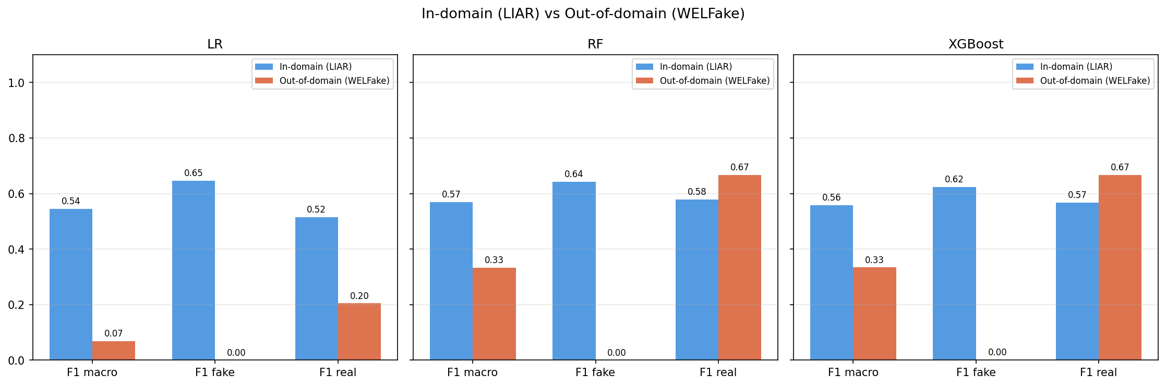
Figure 2 — Chute de performance in-domain → out-of-domain pour chaque modèle.

A. Effondrement des modèles avec métadonnées
Les trois modèles exploitant les métadonnées (LR, RF, XGBoost) subissent une chute catastrophique : entre −43.79 pp et −45.34 pp. Leurs F1 OOD se situent autour de 0.333, ce qui correspond à une classification quasi-aléatoire — malgré un espace de labels binaire. L'explication est directe : WELFake ne dispose d'aucune métadonnée speaker. Les variables credibility_score et lie_rate sont donc initialisées à 0.0 pour tous les articles, ce qui biaise massivement les modèles vers la prédiction real (F1 fake ≈ 0.00 pour LR, RF, XGBoost). En pratique, ces modèles prédisent quasi-systématiquement real pour tous les articles WELFake, ce qui explique le F1 real ≈ 0.67 et le F1 fake ≈ 0.

B. Robustesse du Random Forest texte seul
Le RF texte seul — entraîné uniquement sur les features TF-IDF, sans métadonnées speaker — obtient le meilleur score out-of-domain avec un F1 macro de 0.4644 (chute de −15.07 pp seulement, vs −43 à −45 pp pour les autres). Il est le seul modèle à maintenir un F1 fake positif en OOD (0.4185) et un F1 real correct (0.5103).
Ce résultat illustre un phénomène de raccourci d'apprentissage (shortcut learning) : les modèles avec métadonnées ont appris à s'appuyer sur des signaux spécifiques à LIAR (profil du locuteur, historique de crédibilité) plutôt que sur le contenu textuel, rendant leur généralisation impossible dès que ces signaux sont absents.
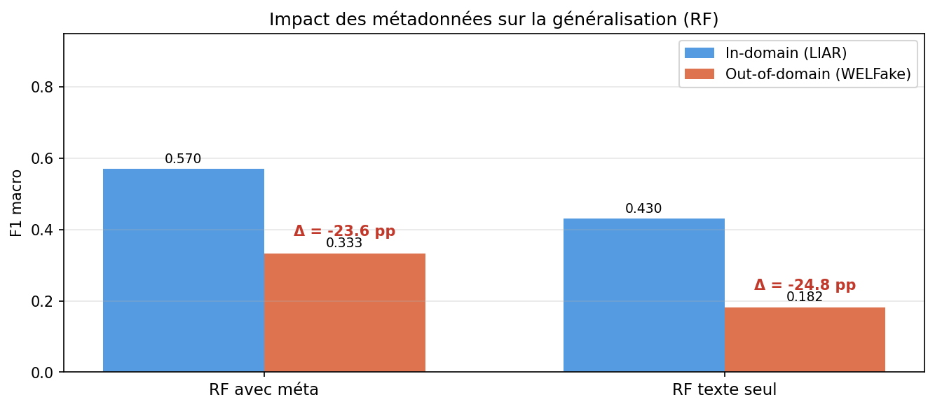
Figure 3 — Comparaison in-domain vs out-of-domain : modèles avec et sans métadonnées speaker.
Par ailleurs, le gap de domaine entre LIAR et WELFake est structurel : LIAR contient des déclarations politiques courtes (~18 mots) issues de PolitiFact, tandis que WELFake est constitué d'articles de presse complets (~540 mots). La distribution TF-IDF apprise sur des micro-textes ne se transfère pas bien à des articles longs, ce qui explique la chute résiduelle même pour le RF texte seul.

VI. Analyse des erreurs, biais et généralisation

A. Matrices de confusion
Les matrices de confusion permettent d'identifier les types d'erreurs commises par chaque modèle. Dans le cadre de la classification à 3 classes, les deux modèles classiques les plus performants (Random Forest et Régression Logistique) présentent le même profil d'erreur caractéristique.

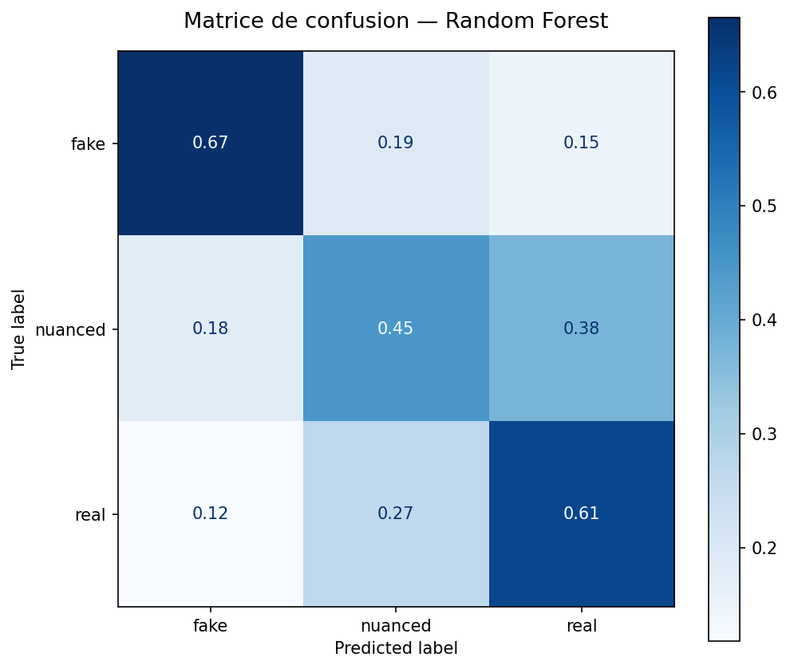  Fig. 4a — Matrice de confusion (RF) | 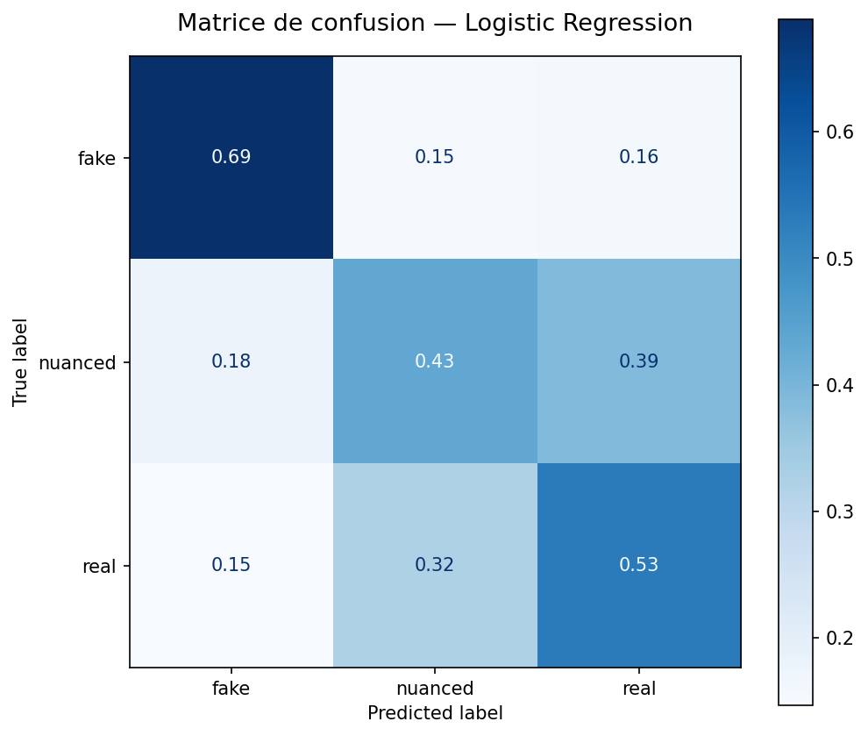  Fig. 4b — Matrice de confusion (LR)

La classe nuanced est la source principale d'erreur : une fraction significative des exemples nuanced est classée fake ou real plutôt que nuanced, ce qui déprime le F1 macro global. À l'inverse, les classes fake et real sont mieux séparées l'une de l'autre. Le Random Forest montre un léger biais vers la classe real (recall plus élevé pour real que fake), tandis que la Régression Logistique a une meilleure précision sur fake, mais un recall plus faible.

B. Interprétabilité — Analyse SHAP
Pour comprendre les décisions des modèles classiques, une analyse SHAP (SHapley Additive exPlanations) a été conduite sur le XGBoost et la Régression Logistique. SHAP attribue à chaque feature une contribution individuelle à la prédiction pour chaque exemple.
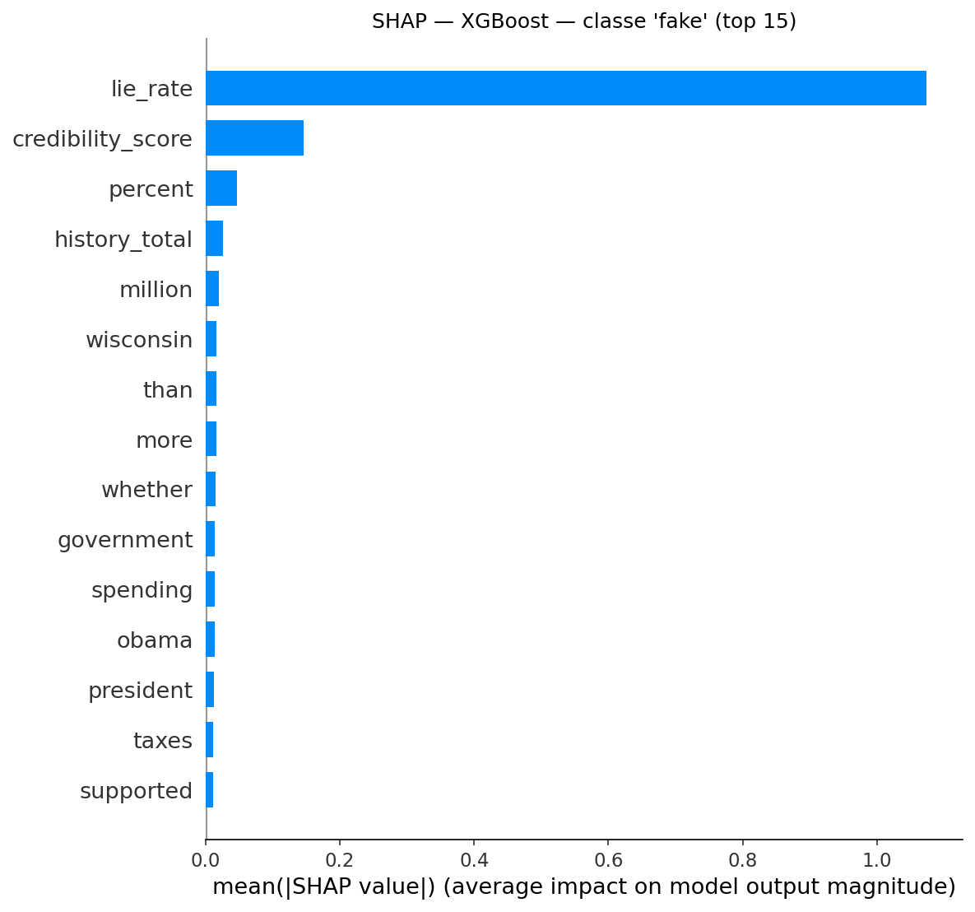
Figure 5 — Analyse SHAP pour XGBoost : importance des features pour la classe fake.
Les résultats SHAP révèlent que la métadonnée credibility_score est la feature la plus influente, loin devant les features textuelles. Ce résultat confirme directement le phénomène de shortcut learning observé en OOD : le modèle s'est spécialisé dans l'utilisation du profil de crédibilité du locuteur comme signal principal, en négligeant le texte lui-même.
Parmi les features textuelles, les bigrammes les plus discriminants pour la classe fake incluent des formulations typiques du discours politique américain de type accusatoire. Pour la classe real, les features dominantes correspondent à des formulations factuelles et des termes associés à des statistiques officielles. Ces patterns textuels sont toutefois très spécifiques au corpus PolitiFact et ne se généralisent pas à d'autres sources.

C. Courbe d'apprentissage — DistilBERT hybride
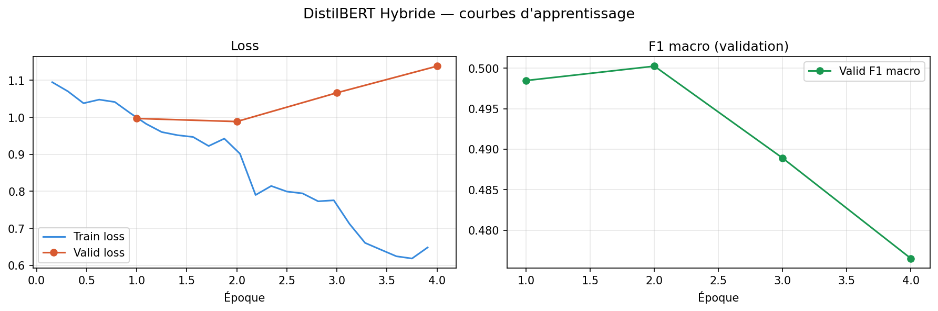
Figure 6 — Courbe d'apprentissage du modèle DistilBERT hybride sur 3 époques.
La courbe d'apprentissage du modèle hybride montre une convergence rapide dès la première époque, avec une amélioration modérée sur les époques suivantes. L'écart entre la loss d'entraînement et de validation est faible, ce qui suggère que le modèle ne souffre pas d'overfitting majeur — mais qu'il manque peut-être de capacité pour capturer des représentations plus riches avec seulement 3 époques d'entraînement.

D. Biais du dataset et limites

1. Biais de source
Le LIAR Dataset présente plusieurs biais inhérents. Premièrement, il est quasi-exclusivement centré sur la politique américaine entre 2007 et 2016, ce qui limite sa représentativité mondiale et temporelle. Deuxièmement, les labels ont été attribués par les journalistes de PolitiFact, qui ont leurs propres critères éditoriaux et potentiellement des biais partisans involontaires. Troisièmement, certains locuteurs très actifs (e.g. Barack Obama, Mitt Romney) représentent une fraction disproportionnée du dataset, ce qui peut entraîner un biais vers leur style rhétorique particulier.

2. Limites structurelles de la tâche
La détection de fake news sur des déclarations courtes est fondamentalement différente de la vérification d'articles longs. Une déclaration de 18 mots offre peu de contexte textuel pour qu'un modèle NLP puisse discriminer le vrai du faux sans s'appuyer sur des informations externes. Ce constat explique pourquoi les modèles exploitant les métadonnées speaker surpassent systématiquement les modèles texte seul en in-domain : l'identité du locuteur est un signal bien plus fiable que le contenu de la déclaration, mais c'est aussi un signal non transférable à d'autres contextes.

3. Validité externe
Les résultats out-of-domain confirment que les modèles entraînés sur LIAR ne peuvent pas être déployés directement sur d'autres datasets sans adaptation. Le problème central est le décalage de domaine (domain shift) : les distributions statistiques de WELFake (longueur des textes, vocabulaire, structure narrative) sont très différentes de celles de LIAR. Un modèle entraîné sur des tweets et des déclarations de campagne ne peut pas, sans adaptation, analyser des articles de presse de plusieurs centaines de mots.

VII. Conclusion et perspectives

A. Bilan
Ce projet a permis de construire et d'évaluer un pipeline NLP complet pour la détection de fake news politiques, en comparant des architectures variées sur le LIAR Dataset et en évaluant leur généralisation sur WELFake. Quatre enseignements principaux émergent de ce travail.
Premièrement, les modèles classiques surpassent DistilBERT en classification in-domain (F1 RF = 0.5697 vs F1 DistilBERT = 0.4526). Ce résultat, a priori contre-intuitif, s'explique par la brièveté des textes LIAR et le rôle déterminant des métadonnées speaker, que BERT ne peut pas exploiter nativement.
Deuxièmement, le feature engineering n'améliore pas le baseline : les features supplémentaires testées (indicateurs linguistiques, thématiques, partisans) n'ont apporté aucun gain significatif, suggérant que les features textuelles TF-IDF et les métadonnées speaker capturent déjà l'essentiel du signal discriminant.
Troisièmement, la classification binaire améliore massivement les scores in-domain (+14 à +24 pp selon les modèles), confirmant que la classe nuanced constitue un bruit structurel qui complique inutilement la tâche de discrimination fake/real.
Quatrièmement, tous les modèles subissent un effondrement sévère en out-of-domain. Les modèles avec métadonnées chutent de −43 à −45 pp en raison de l'absence de métadonnées speaker dans WELFake. Seul le RF texte seul maintient une performance raisonnable (F1 = 0.4644, −15.07 pp), soulignant que la robustesse OOD nécessite une architecture indépendante des métadonnées contextuelles.

B. Perspectives d'amélioration
Plusieurs pistes permettraient d'améliorer ces résultats :
- Augmentation des données et fine-tuning cross-domain : entraîner sur un mélange de LIAR et d'un sous-ensemble de WELFake (avec labels alignés) améliorerait la robustesse OOD en exposant le modèle à des distributions textuelles variées.
- Modèles adaptés à la longueur variable : des architectures comme Longformer ou Sentence-BERT gèrent mieux les textes longs que DistilBERT (limité à 512 tokens), ce qui pourrait améliorer la performance sur WELFake.
- Approches de domain adaptation : des techniques comme l'adversarial domain adaptation ou l'invariant risk minimization (IRM) permettent d'apprendre des représentations indépendantes du domaine, réduisant le domain shift.
- Vérification externe des faits : intégrer des sources externes (Wikipedia, bases de connaissances) comme features supplémentaires permettrait de dépasser les limites du signal textuel seul.
- Prise en charge du multilingue : les fake news sont un phénomène mondial ; étendre le pipeline à d'autres langues via des modèles multilingues (mBERT, XLM-R) constituerait une amélioration importante pour la portée pratique du système.

